Январь
4 января (пятница), автобус, м. «Таганская-кольцевая», 8.45
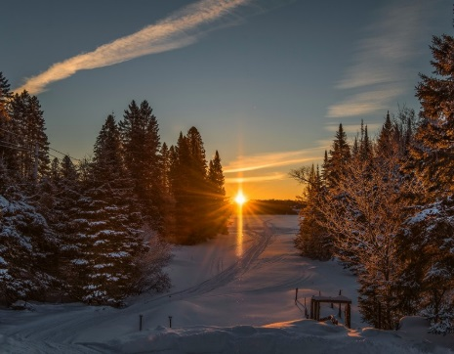
г. ТАРУСА – древний русский город на берегу Оки. Церковь Петра и Павла. Музей М.Цветаевой, Картинная галерея, Музей К.Паустовского. Городской сад, памятники М.Цветаевой и Б.Ахмадулиной. Храм Воскресения Христова. Игумнов овраг, святой источник, купальня, часовня Боголюбской иконы Божией Матери.

12 января (суббота), м. «Шаболовская», 10.30
Донской монастырь – История и святыни монастыря. Храмы и некрополь.

13 января (воскресение), м. «Маяковская», 10.30
Музей музыкальной культуры им. М.Глинки – в экспозиции «Музыкальные инструменты народов мира» представлено свыше 700 традиционных и профессиональных музыкальных инструментов народов России и стран Европы, Азии, Америки, Африки, Австралии. Современные мультимедийные средства помогают посетителям узнать интересные факты из истории инструментов, услышать их звучание.

20 января (воскресение), м. «Каширская», 11.30

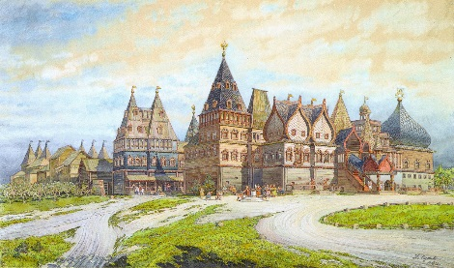
Дворец Алексея Михайловича в Коломенском – Дворец был построен во второй половине XVII века. В 2010 году была возведена историческая копия дворца в натуральную величину. Фасады и общая планировка точно повторяют исходное сооружение XVII столетия благодаря сохранившимся планам и обмерам.

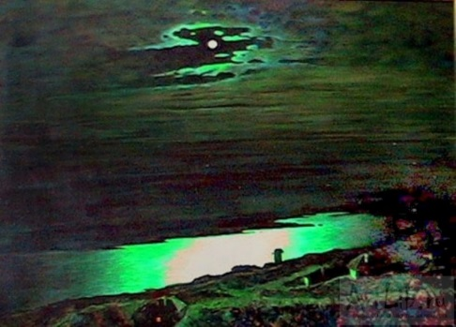
22 января (вторник), м. «Третьяковская», 12.00
Третьяковская галерея в Лаврушинском переулке
Выставка Архипа Куинджи – одного из ярчайших отечественных художников, мастера пейзажной живописи

8 (910) 4567-003    Ostrov1429@bk.ru

